

**Lic. en Sistemas de Información**

“**Sistema de Gestión de Hoteles**”

**Integrantes:**

* Sosa Ducass, Mateo Ismael
* Teves Tessaro, Ana Luz
* Velozo, Agustín Nicolás
* Wolkowyski, Micaela

**Profesora:** Gómez Solis, Laura Inés

**Ciclo Lectivo:** 2025

Índice de Contenidos

Capítulo 1: **Introducción**---------------------------------------------------------------------------------------

1.1. Breve Estado del Arte--------------------------------------------------------------------------------

1.2. Objetivo--------------------------------------------------------------------------------------------------

1.3. Fundamentación---------------------------------------------------------------------------------------

Capítulo 2: **Ciclo de Vida del Sistema**----------------------------------------------------------------------

2.1. Planificación de Actividades—----------------------------------------------------------------------

2.2. Método de Educción de Requerimientos---------------------------------------------------------

2.3. Especificación de Requerimientos de Software----------------------------------------------

A. Introducción-----------------------------------------------------------------------------------------

a. Propósito---------------------------------------------------------------------------------------

b. Alcance-----------------------------------------------------------------------------------------

c. Definiciones, Acrónimos y Abreviaturas-------------------------------------------------

d. Referencias-------------------------------------------------------------------------------------

B. Descripción General------------------------------------------------------------------------------

a. Perspectiva del Producto------------------------------------------------------------------

b. Funcionalidad del Producto--------------------------------------------------------------

c. Características de los Usuarios---------------------------------------------------------

d. Restricciones---------------------------------------------------------------------------------

e. Suposiciones y Dependencias-----------------------------------------------------------

C. Requisitos Específicos---------------------------------------------------------------------------

a. Requisitos Comunes de las Interfaces-------------------------------------------------

i. Interfaces de Usuario--------------------------------------------------------------

ii. Interfaces de Hardware------------------------------------------------------------

iii. Interfaces de Software-------------------------------------------------------------

iv. Interfaces de Comunicación------------------------------------------------------

b. Requisitos Funcionales--------------------------------------------------------------------

c. Requisitos No Funcionales---------------------------------------------------------------

i. Requisitos del Producto------------------------------------------------------------

ii. Requisitos Organizacionales-----------------------------------------------------

iii. Requisitos Externos-----------------------------------------------------------------

2.4. Análisis de Riesgos-------------------------------------------------------------------------------

Capítulo 3: **Herramientas y/o Lenguajes de Programación**---------------------------------

Capítulo 4: **Resultados**-----------------------------------------------------------------------------------

Referencias--------------------------------------------------------------------------------------------------

Anexo---------------------------------------------------------------------------------------------------------

Índice de Figuras

**Figura 2.1.1.** Sprints --------------------------------------------------------------------------------------------

**Figura 2.1.2.** Backlog--------------------------------------------------------------------------------------------

Índice de Tablas

**Tabla 2.2.1.** Historia de Usuario 1----------------------------------------------------------------------------

**Tabla 2.2.2.** Historia de Usuario 2----------------------------------------------------------------------------

**Tabla 2.2.3.** Historia de Usuario 3----------------------------------------------------------------------------

**Tabla 2.2.4.** Historia de Usuario 4 ----------------------------------------------------------------------------

**Tabla 2.2.5.** Historia de Usuario 5 ----------------------------------------------------------------------------

**Tabla 2.2.6.** Historia de Usuario 6 ----------------------------------------------------------------------------

**Tabla 2.2.7.** Historia de Usuario 7 ----------------------------------------------------------------------------

**Tabla 2.2.8.** Historia de Usuario 8----------------------------------------------------------------------------

**Tabla 2.2.9.** Historia de Usuario 9 ----------------------------------------------------------------------------

**Tabla 2.2.10.** Historia de Usuario 10 ------------------------------------------------------------------------

**Tabla 2.2.11.** Historia de Usuario 11 -------------------------------------------------------------------------

**Tabla 2.2.12.** Historia de Usuario 12 ------------------------------------------------------------------------

**Tabla 2.3.1.** Características del Usuario-------------------------------------------------------------------

**Tabla 2.3.2.** Requisito No Funcional 1---------------------------------------------------------------------

**Tabla 2.3.3.** Requisito No Funcional 2 ---------------------------------------------------------------------

**Tabla 2.3.4.** Requisito No Funcional 3 ---------------------------------------------------------------------

**Tabla 2.3.5.** Requisito No Funcional 4 ---------------------------------------------------------------------

**Tabla 2.3.6.** Requisito No Funcional 5---------------------------------------------------------------------

**Tabla 2.4.1.** Identificación de Riesgos ---------------------------------------------------------------------

**Tabla 2.4.2.** Análisis de Riesgos ---------------------------------------------------------------------

**Tabla 2.4.2.** Planificación de Riesgos ---------------------------------------------------------------------

Capítulo 1: Introducción

1.1. Breve Estado del Arte

Debido al crecimiento del comercio electrónico y al cambio en los hábitos de los consumidores en el mundo actual, surge la necesidad de cubrir áreas que faciliten la experiencia de reserva tanto para los clientes como para los administradores de hoteles. Entre estas necesidades se encuentra la gestión eficiente de cuartos, la personalización de la experiencia de reserva, la seguridad en transacciones, entre otras cosas.

En el sector específico de reserva de hoteles, estas carencias se hacen evidentes. Los clientes buscan una plataforma que les permita acceder fácilmente a un sistema de reserva sin que les lleve mucho tiempo. Por otro lado, los administradores de la tienda necesitan herramientas que faciliten la gestión de las reservas, la creación y modificación de cuartos, así como el seguimiento y el feedback del cliente.

Por lo tanto, la demanda de sistemas de gestión de hoteles que abordan estas necesidades de manera integral es cada vez más evidente en el mercado. Es necesario desarrollar un sistema informático que permita generar una experiencia de reserva fluida, eficiente y segura, tanto para los clientes como para los responsables del hotel.

1.2. Objetivo

El objetivo principal de nuestro proyecto es diseñar y desarrollar un sistema de gestión de hoteles que satisfaga las necesidades tanto de los clientes como de los administradores.

1.3. Fundamentación

El desarrollo de este sistema de comercio electrónico se justifica por varias razones:

* **Tendencias del mercado:** El continuo avance tecnológico en todo el mundo y la transformación digital del sector hotelero evidencian la necesidad de sistemas informáticos que optimicen la administración de servicios de hospedaje.
* **Necesidades del Cliente:** Los huéspedes buscan una experiencia cómoda, personalizada y segura desde el momento
* **Requerimientos de los Administradores:** Los administradores de tiendas en línea necesitan herramientas eficientes para gestionar el inventario, actualizar y modificar productos, así como para analizar las ventas y obtener retroalimentación de los clientes. El desarrollo de este sistema proporcionará a los administradores las herramientas necesarias para gestionar eficazmente la plataforma y optimizar las operaciones comerciales.
* **Competitividad:** En el mercado cada vez más competitivo, contar con una plataforma de comercio electrónico que cumpla con los estándares de calidad y satisfaga las necesidades de los clientes y los administradores de manera integral, se convierte en un factor clave para la diferenciación y el éxito empresarial.

Capítulo 2: Ciclo de Vida del Sistema

El ciclo de vida del software es una secuencia estructurada de etapas en ingeniería de software para desarrollar adecuadamente el software deseado. Consta de 5 etapas:

* **Planificación:** En esta etapa realizaremos un estudio de viabilidad, analizaremos posibles riesgos, estimaremos costos y asignaremos los recursos necesarios.
* **Análisis:** Analizaremos el sistema con el fin de descubrir que se necesita y cómo lograr las características que el sistema debe tener. En esta etapa identificamos los requisitos funcionales y no funcionales.
* **Diseño:** Se define la estructura general del software y se estudian las posibles implementaciones.
* **Implementación:** Elegiremos las herramientas adecuadas y seleccionaremos el entorno de desarrollo que mejor se adapte a nuestro software.
* **Pruebas:** Se detectan los fallos que se hayan cometido en etapas anteriores para garantizar la calidad y estabilidad final del software. Esta fase la repetiremos tantas veces como sea necesario.

Para el desarrollo del ciclo de vida de nuestro sistema de gestión de hoteles elegimos utilizar la metodología ágil “JIRA”.

**PONER CICLO DE VIDA**

**2.1. Planificación de Actividades**

El adoptar Scrum en el contexto de nuestro proyecto nos proporciona un marco ágil para planificar y ejecutar las actividades de manera eficiente. Definimos el Product Backlog, donde identificamos las características y/o funcionalidades claves a incluir en el sistema. Tras esto, planificamos los Sprints para distribuir de manera cómoda las actividades.

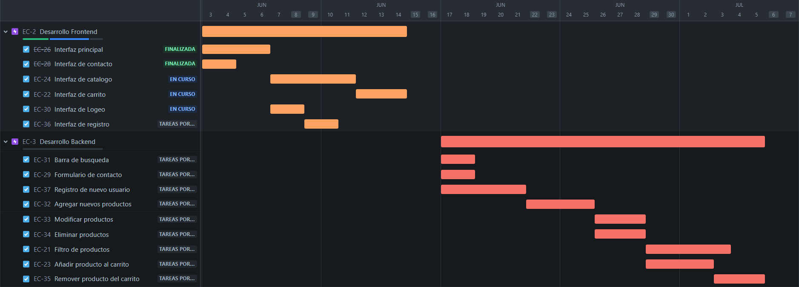

**Figura 2.1.1.** Sprints

Hemos establecido como necesarios 2 Sprints. El primero se centra en el desarrollo de las interfaces de usuario y secciones estáticas del sistema, este tiene una duración de dos semanas, es decir, 10 días laborales. En el segundo trabajaremos con las funcionalidades del sistema, formularios y registros, con una duración de 3 semanas, los cuales serían 15 días laborales.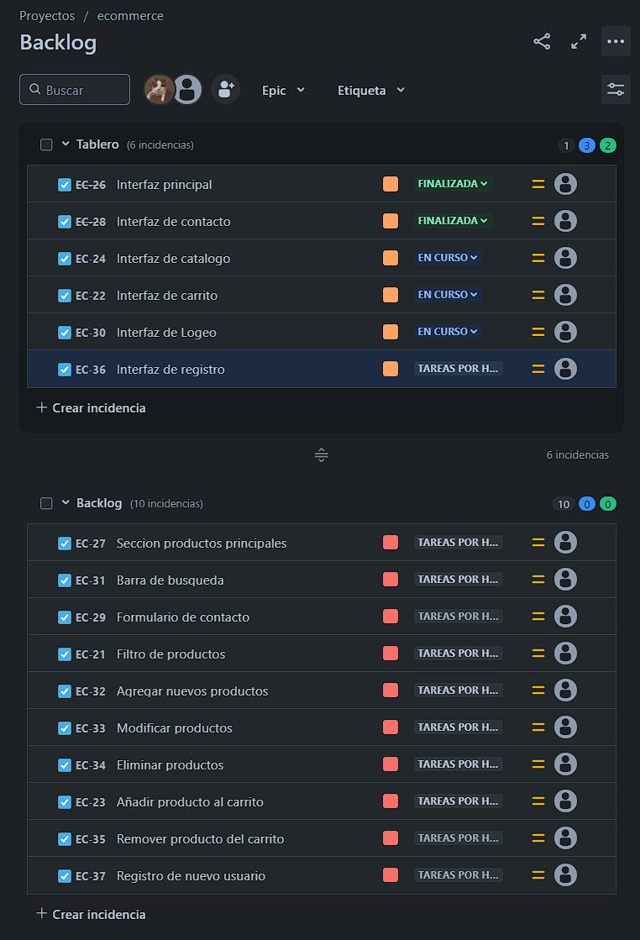

**Figura 2.1.2.** Backlog

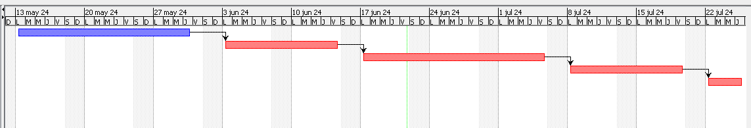

**Figura 2.1..** Gantt

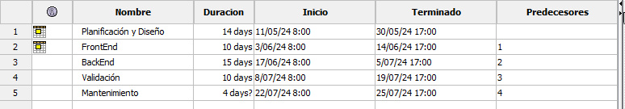

**Figura 2.1..** Gantt Tabla

**2.2. Método de Educción de Requerimientos**

Consideramos pertinente realizar una entrevista como medio de educción de requerimientos ya que nos permite interactuar directamente con el cliente para clarificar los requerimientos de forma concisa y detallada, evitando ambigüedades o malentendidos.

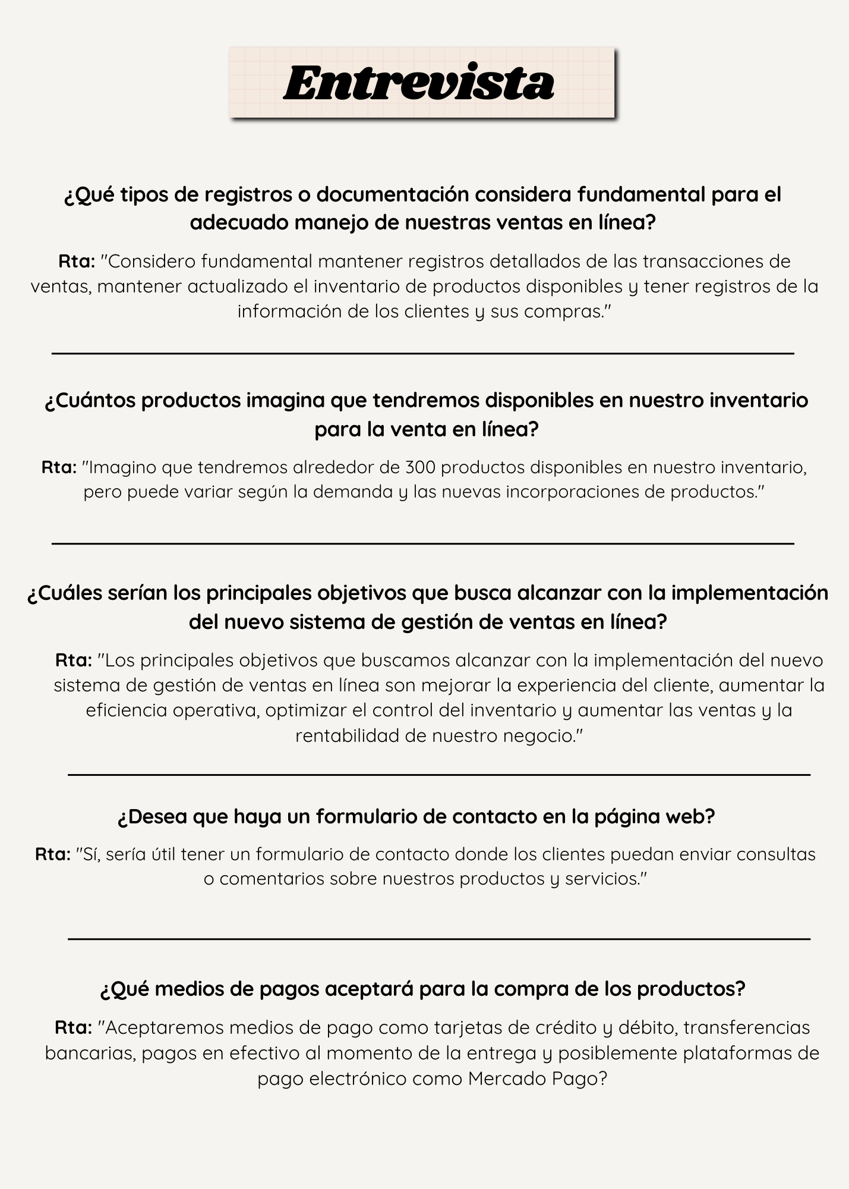

**Historias de Usuario**

| **Historia de Usuario** | **HU#1 - Crear Cuenta** |
| --- | --- |
| **Descripción** | Como administrador quiero que los clientes puedan registrarse en el sistema. |
| **Criterios de Aceptación** | * Dado un cliente, cuando desea registrarse, entonces debe ingresar su nombre, apellido, correo electrónico, nombre de usuario y contraseña. * El cliente debe utilizar un nombre de usuario único que no sea igual a uno ya registrado, caso contrario se mostrará el mensaje de error pertinente. * El cliente debe registrarse con una contraseña de mínimo 6 caracteres, caso contrario se mostrará el mensaje de error pertinente. |

**Tabla 2.2.1.** Historia de Usuario 1

| **Historia de Usuario** | **HU#2 - Iniciar Sesión** |
| --- | --- |
| **Descripción** | Como administrador quiero que los clientes que ya posean una cuenta puedan iniciar sesión en la página |
| **Criterios de Aceptación** | * Dado un cliente, cuando desea iniciar sesión, entonces debe ingresar su nombre de usuario y contraseña. * El nombre de usuario debe existir en el sistema, caso contrario se mostrará un mensaje de error. * La contraseña debe coincidir con el nombre de usuario a la que está asociada, caso contrario se mostrará un mensaje de error. |

**Tabla 2.2.2.** Historia de Usuario 2

| **Historia de Usuario** | **HU#3 - Crear Barra de Navegación** |
| --- | --- |
| **Descripción** | Como administrador quiero que los clientes puedan navegar por los módulos de la página web mediante la barra de navegación. |
| **Criterios de Aceptación** | * Dado un cliente, cuando ingresa al comercio virtual, entonces debe poder visualizar los distintos módulos del comercio virtual en la barra de navegación. * El cliente debe poder hacer clic en un módulo y que éste le lleve a la página indicada. * La barra de navegación debe poder presentar los módulos: iniciar sesión, principal, catálogo, contacto y comercialización. * Si el cliente se encuentra logueado, debe poder visualizar, además, el módulo de carrito de compras. |

**Tabla 2.2.3.** Historia de Usuario 3

| **Historia de Usuario** | **HU#4 - Crear Página Principal (Home)** |
| --- | --- |
| **Descripción** | Como administrador quiero que la página principal del comercio virtual sea una presentación del negocio, mostrando los productos principales e información importante como lo es a qué se dedica la empresa y si tiene ofertas o descuentos. |
| **Criterios de Aceptación** | * Dado un cliente, cuando ingresa al comercio virtual, entonces debe poder visualizar los distintos productos principales que ofrece la empresa. * El cliente debe poder ver los descuentos u ofertas que ofrece. * El cliente debe poder conocer sobre la funcionalidad de la empresa a simple vista. |

**Tabla 2.2.4.** Historia de Usuario 4

| **Historia de Usuario** | **HU#5 - Crear Pie de Página** |
| --- | --- |
| **Descripción** | Como administrador quiero que en el pie de página también se encuentre una navegación entre los distintos módulos e información sobre las redes sociales de la empresa, además de presentar un enlace a la página de derechos del consumidor de la nación en caso de que el cliente lo necesite. |
| **Criterios de Aceptación** | * Dado un cliente, cuando ingresa al comercio virtual, entonces debe poder visualizar en el pie de página los diferentes módulos * El cliente debe poder ver los descuentos u ofertas que ofrece. * El cliente debe poder conocer sobre la funcionalidad de la empresa a simple vista. * El pie de página debe mostrar los módulos: principal, catálogo, contacto, comercialización y términos y condiciones. * El pie de página debe mostrar enlaces a las distintas redes sociales de la empresa, tales como Instagram, Whatsapp, Facebook y TikTok. |

**Tabla 2.2.5.** Historia de Usuario 5

| **Historia de Usuario** | **HU#6 - Crear Página Contacto** |
| --- | --- |
| **Descripción** | Como administrador quiero que la página de contacto presente un formulario para que los clientes puedan realizar consultas o feedback acerca de la empresa, además de mostrar los datos necesarios para tal fin, como lo es el nombre de los dueños de la empresa y la razón social. Debe presentar un mapa para la fácil localización del local en donde se encuentra y la dirección del mismo. |
| **Criterios de Aceptación** | * Dado un cliente, cuando ingresa al comercio virtual en el módulo de contacto, entonces debe poder visualizar el mapa que posee la ubicación del local físico de la empresa. * El cliente debe poder visualizar la dirección del local físico de la empresa. * El cliente debe poder realizar consultas o retroalimentación a la empresa mediante un formulario de contacto. * Si el cliente se encuentra logueado, debe poder escribir el mensaje sin ingresar nuevamente su correo o nombre de usuario. * Si el cliente no se encuentra logueado, debe poder ingresar su nombre, apellido, correo electrónico, además del mensaje que desea enviar. * El cliente debe poder visualizar los datos de la empresa, tales como nombre de los dueños y la razón social, para poder dirigirse de manera directa y saber con quien se contacta. |

**Tabla 2.2.6.** Historia de Usuario 6

| **Historia de Usuario** | **HU#7 - Crear Página Catálogo** |
| --- | --- |
| **Descripción** | Como administrador quiero que la página de catálogo presente los distintos productos en stock que posee la empresa. Debe poder, además, filtrar la búsqueda. |
| **Criterios de Aceptación** | * Dado un cliente, cuando ingresa al comercio virtual en el módulo de catálogo, entonces debe poder visualizar los distintos productos en stock de la empresa. * El cliente debe poder filtrar los productos que desea ver en pantalla. |

**Tabla 2.2.7.** Historia de Usuario 7

| **Historia de Usuario** | **HU#8 - Crear Carrito de Compra** |
| --- | --- |
| **Descripción** | Como administrador quiero que los clientes que posean una cuenta en el sistema, puedan tener un carrito de compra e ir agregando los productos que deseen comprar, eligiendo colores y cantidad. |
| **Criterios de Aceptación** | * Dado un cliente, cuando ingresa al comercio virtual en el módulo de carrito de compra, entonces debe poder visualizar los distintos productos que agregó al carro. * El cliente debe poder agregar productos que desea comprar al carrito de compra. * El cliente debe poder eliminar productos que no desea comprar del carrito. * El cliente debe poder elegir la cantidad de productos a agregar al carrito. * El cliente debe poder elegir el color del producto que desea agregar al carrito. |

**Tabla 2.2.8.** Historia de Usuario 8

| **Historia de Usuario** | **HU#9 - Crear Página de Comercialización** |
| --- | --- |
| **Descripción** | Como administrador quiero que los clientes puedan visualizar, en el módulo comercialización, información acerca de los métodos de envío de los productos, los tipos de entrega y los tipos de pago. |
| **Criterios de Aceptación** | * Dado un cliente, cuando ingresa al comercio virtual en el módulo de comercialización, entonces debe poder visualizar los distintos medios de envío que posee la empresa. * El cliente debe poder visualizar los tipos de entrega que presenta la empresa. * El cliente debe poder visualizar los medios de pago que acepta la empresa al momento de la compra del producto deseado. |

**Tabla 2.2.9.** Historia de Usuario 9

| **Historia de Usuario** | **HU#10 - Crear Página de Compra** |
| --- | --- |
| **Descripción** | Como administrador quiero que los clientes puedan comprar el producto que deseen. Para ello deben elegir alguno del catálogo, el color que esté en stock y la cantidad. |
| **Criterios de Aceptación** | * Dado un cliente, cuando desea comprar un producto, entonces debe elegir el color y la cantidad que quiera. * Una vez efectuada la compra, el cliente debe poder visualizar la factura de compra. |

**Tabla 2.2.10.** Historia de Usuario 10

| **Historia de Usuario** | **HU#11 - Crear Módulo de Quiénes Somos** |
| --- | --- |
| **Descripción** | Como administrador quiero que los clientes puedan visualizar información importante acerca de la empresa, su trayectoria, su misión, visión, valores y los integrantes que la componen. |
| **Criterios de Aceptación** | * Dado un cliente, cuando ingresa al módulo de quiénes somos, entonces debe poder visualizar la trayectoria de la empresa. * El cliente debe poder visualizar la misión, visión y valores que presenta la empresa. * El cliente debe poder visualizar imágenes de los integrantes de la empresa. * El cliente debe poder visualizar a qué se dedica cada integrante. |

**Tabla 2.2.11.** Historia de Usuario 11

| **Historia de Usuario** | **HU#12 - Crear Módulo de Términos y Condiciones** |
| --- | --- |
| **Descripción** | Como administrador quiero que los clientes puedan visualizar los términos y condiciones por los que se vale la empresa. |
| **Criterios de Aceptación** | * Dado un cliente, cuando ingresa al módulo de términos y condiciones, entonces debe poder visualizar los distintos títulos de los ítems que se van a presentar, tales como uso del sitio, productos y precios, pedidos y pagos, envíos y entregas, devoluciones y reembolsos, propiedad intelectual, limitación de responsabilidad, ley aplicable y jurisdicción y cambios en los términos y condiciones. |

**Tabla 2.2.12.** Historia de Usuario 12

**2.3. Especificación de Requerimientos de Software**

**A. Introducción**

La presente Especificación de Requerimientos de Software (SRS) del sistema a construir surge para ser un conjunto de información necesaria que ayuda a los desarrolladores del software a analizar y entender todos los requisitos y requerimientos que nuestro cliente desea, de la misma forma como este constituye un informe útil para que el cliente del producto final describa lo que él realmente desea obtener, y de esta manera lograr tener un documento necesario cuya información en el futuro servirá para el desarrollo del software, es decir, la correcta codificación del mismo.

Se describen en forma detallada las interfaces de usuario, de software, del hardware y comunicaciones, así como los requerimientos del cliente, atributos del sistema, entre otros.

1. **Propósito**

* Permitir establecer las bases de acuerdo entre usuarios en lo que al proyecto de software se refiere.
* Ayudar a los usuarios finales del software a entender exactamente qué es lo que el cliente de software desea.

1. **Alcance**

* Identificación del producto de software: “StanRey”
* El objetivo principal del sistema es facilitar el acceso a los clientes a los productos de Stanrey de manera virtual, sencilla y asincrónica.

1. **Definiciones, Acrónimos y Abreviaturas**

Framework: Es un marco de trabajo que se emplea para ahorrar tiempo y esfuerzo en el desarrollo de aplicaciones, ya que proporcionan una estructura básica que se puede utilizar como punto de partida.

Mouse: Es el pequeño dispositivo mediante el cual se maneja el cursor de la pantalla de la computadora u ordenador

Smartphone: Teléfono móvil o celular que funciona con un sistema operativo móvil (OS) y funciona como una mini computadora.

RF: Requisito Funcional

RNF: Requisito No Funcional

1. **Referencias**

No corresponde.

**B. Descripción General**

1. **Perspectiva del Producto**

El sistema “Stanrey” es independiente y no es parte de otro sistema mayor, además, presentará un diseño modular.

1. **Funcionalidad del Producto**

* Permitir la gestión de clientes.
* Presentar los productos a vender (mates, termos y vasos térmicos) en forma de catálogo.
* Presentar formas de pago y de envío a los clientes.
* Permitir una forma de contacto directa con los dueños del emprendimiento.

1. **Características de los Usuarios**

| **Tipo de Usuario** | **Formación (Nivel Educativo)** | **Experiencia y Especialización Técnica** |
| --- | --- | --- |
| Cliente | Conocimientos básicos informáticos | Realizar operación de compra de los productos ofrecidos |
| Visitante | Conocimientos básicos informáticos | Navegar a través de los distintos módulos de la página web |
| Administrador | Conocimientos avanzados informáticos | Alta, baja y modificación de usuarios y productos. |

**Tabla 2.3.1.** Características del Usuario

1. **Restricciones**

Se debe implementar en PHP, HTML5, CSS3, MySQL y JavaScript, además de utilizar el framework Bootstrap.

La metodología para el desarrollo se basará en la metodología ágil SCRUM.

1. **Suposiciones y Dependencias**

No corresponde.

**C. Requisitos Específicos**

1. **Requisitos Comunes de las Interfaces**
   1. **Interfaces de Usuario**

Las interfaces de usuario están relacionadas con las pantallas, ventanas (formularios) que debe manipular el usuario para realizar una operación determinada. Dicha manipulación se realizará por medio del teclado y el mouse (ratón).

* 1. **Interfaces de Hardware**

Pantalla del monitor: el software deberá mostrar información al usuario a través de la pantalla del monitor.

Ratón: el software debe interactuar con el movimiento del ratón y los botones del ratón.

Teclado: el software deberá interactuar con las pulsaciones del teclado.

Celular: el software deberá mostrar información y ser interactivo con el smartphone.

* 1. **Interfaces de Software**

No corresponde.

* 1. **Interfaces de Comunicación**

La interfaz de comunicación entre el servidor de MySQl y la aplicación desarrollada en PHP, se realiza mediante Xampp.

1. **Requisitos Funcionales**

**Módulo Principal**

**RF#01** - El sistema deberá mostrar los productos más vendidos.

**RF#02** - El sistema deberá describir/introducir el negocio

**RF#03** - El sistema deberá incluir una barra de búsqueda.

**Módulo Contacto**

**RF#04** - El sistema deberá mostrar los datos principales del negocio, tales como razón social, nombre de los dueños, número de teléfono, dirección, etc.

**RF#05** - El sistema deberá presentar un formulario de contacto el cuál debe guardar el nombre del emisor, correo electrónico, número de teléfono (opcional) y el mensaje.

**Módulo Catálogo**

**RF#06** - El sistema deberá poder filtrar los productos por categorías.

**RF#07** - El sistema deberá presentar en forma de grilla todos los productos guardados en el sistema.

**RF#08** - El sistema deberá poder agregar nuevos productos al catálogo.

**RF#09** - El sistema deberá poder remover productos del catálogo.

**Módulo Carrito**

**RF#10** - El sistema deberá permitir añadir los productos a un carrito de compras.

**RF#11** - El sistema deberá permitir eliminar productos del carrito.

**RF#12** - El sistema deberá permitir seleccionar la cantidad de productos a añadir o borrar del carrito.

**Módulo Comercialización**

**RF#13** - El sistema deberá presentar los tipos de envíos.

**RF#14** - El sistema deberá presentar los tipos de pagos.

**Módulo Login:**

**RF#15** - El sistema deberá permitir el registro de clientes con su nombre, apellido, correo electrónico, nombre de usuario y contraseña.

**RF#16** - El sistema deberá permitir el inicio de sesión, si ya posee una cuenta, con su nombre de usuario y contraseña.

**Módulo Compra:**

**RF#17** - El sistema deberá permitir la compra del producto que elija el cliente.

**RF#18** - El sistema deberá visualizar el precio, color y cantidad del producto que desea comprar.

**RF#19** - El sistema deberá mostrar la factura correspondiente al realizar la compra de los productos elegidos.

**Módulo Quiénes Somos:**

**RF#20** - El sistema deberá presentar la trayectoria de la empresa.

**RF#21** - El sistema deberá presentar la misión, visión y valores de la empresa.

**RF#22** - El sistema deberá presentar a los integrantes de la empresa.

**Módulo Términos y Condiciones:**

**RF#23** - El sistema deberá presentar los términos y condiciones con los que trabaja la empresa.

1. **Requisitos No Funcionales**
   1. **Requisitos del Producto**

| **Nº de Requisito** | **Descripción del Requisito** | **Clasificación** |
| --- | --- | --- |
| **RNF#01** | El tiempo de respuesta al usuario deberá realizarse en 10 segundos. | Rendimiento - Eficiencia |

**Tabla 2.3.2.** Requisito No Funcional 1

| **Nº de Requisito** | **Descripción del Requisito** | **Clasificación** |
| --- | --- | --- |
| **RNF#02** | El tiempo de reinicio después de un fallo deberá ser de menos de 1 minuto | Rendimiento - Eficiencia |

**Tabla 2.3.3.** Requisito No Funcional 2

* 1. **Requisitos Organizacionales**

| **Nº de Requisito** | **Descripción del Requisito** | **Clasificación** |
| --- | --- | --- |
| **RNF#03** | La especificación de requerimientos de software se deberá realizar según la norma IEEE 830 | Estándar |

**Tabla 2.3.4.** Requisito No Funcional 3

| **Nº de Requisito** | **Descripción del Requisito** | **Clasificación** |
| --- | --- | --- |
| **RNF#04** | El sistema se implementará en PHP, HTML5, CSS3 y JavaScript | Implementación |

**Tabla 2.3.5.**Requisito No Funcional 4

* 1. **Requisitos Externos**

| **Nº de Requisito** | **Descripción del Requisito** | **Clasificación** |
| --- | --- | --- |
| **RNF#05** | El sistema cumplirá con la Ley de Protección de Datos Personales (Ley 25.326) | Legislativa - Seguridad |

**Tabla 2.3.6.** Requisito No Funcional 5

2.4. **Análisis de Riesgos**

2.4.1. Identificación de Riesgos

| **Descripción** | **Clasificación** | **Subclasificación** |
| --- | --- | --- |
| Dificultades al integrar los distintos módulos de la página web | Proyecto | Tecnología |
| Abandono de un miembro del equipo de desarrollo | Proyecto | Personal |
| El cliente solicita cambios en los requerimientos anteriormente recabados | Proyecto | Requerimientos |
| No se pudieron eliminar, en tiempo esperado, los defectos detectados en los distintos módulos | Proyecto | Estimación |
| Al cliente le llega un producto erróneo por problemas de despacho. | Negocio | Organizacional |
| Problemas de logística y gestión de inventario, como errores en el seguimiento de stock que llevan a pedidos de productos no disponibles. | Negocio | Organizacional |
| Ausencia de actualizaciones regulares del sitio web para agregar nuevas características y mejorar la experiencia del usuario, lo que lleva a la obsolescencia y pérdida de competitividad. | Negocio | Organizacional |
| Falta de atención al cliente eficiente, como tiempos de respuesta lentos a consultas de clientes o falta de personal capacitado para manejar problemas. | Negocio | Personal |

**Tabla 2.4.1.** Identificación de Riesgos

**2.4.2. Análisis de Riesgos**

| **Riesgo** | **Probabilidad** | **Efecto** |
| --- | --- | --- |
| Dificultades al integrar los distintos módulos de la página web | Moderada (25% - 50%) | Serio |
| Abandono de un miembro del equipo de desarrollo | Baja (10% - 25%) | Tolerable |
| El cliente solicita cambios en los requerimientos anteriormente recabados | Alta (50% - 75%) | Tolerable |
| No se pudieron eliminar, en tiempo esperado, los defectos detectados en los distintos módulos | Moderada (25% - 50%) | Serio |
| Al cliente le llega un producto erróneo por problemas de despacho. | Baja (10% - 25%) | Tolerable |
| Problemas de logística y gestión de inventario, como errores en el seguimiento de stock que llevan a pedidos de productos no disponibles. | Baja (10% - 25%) | Catastrófico |
| Ausencia de actualizaciones regulares del sitio web para agregar nuevas características y mejorar la experiencia del usuario, lo que lleva a la obsolescencia y pérdida de competitividad. | Moderada (25% - 50%) | Serio |
| Falta de atención al cliente eficiente, como tiempos de respuesta lentos a consultas de clientes o falta de personal capacitado para manejar problemas. | Moderada (25% - 50%) | Serio |

**Tabla 2.4.2.** Análisis de Riesgos

**2.4.3. Planificación de Riesgos**

| **Riesgo** | **Gestión de Riesgo** |
| --- | --- |
| Dificultades al integrar los distintos módulos de la página web | Realizar pruebas durante el proceso de desarrollo tratando la modulación para así identificar y corregir problemas en caso necesario |
| Abandono de un miembro del equipo de desarrollo | Mantener una documentación detallada y comunicación abierta así, en caso de abandono de algún integrante, se pueda realizar ajustes para garantizar el cumplimiento de plazos repartiendo nuevamente las responsabilidades |
| El cliente solicita cambios en los requerimientos anteriormente recabados | Realizar entrevistas rutinarias así recabar la máxima información posible acerca de los requerimientos, priorizando los más importantes y necesarios para cumplir el objetivo de la empresa |
| No se pudieron eliminar, en tiempo esperado, los defectos detectados en los distintos módulos | Adoptar prácticas de desarrollo de software teniendo en cuenta la calidad, tratando la revisión de código en pares, pruebas de integración, etc. |
| Al cliente le llega un producto erróneo por problemas de despacho. | Cerciorarse de que el despacho se realizó correctamente luego de finalizarlo. Al hacer un doble chequeo de los datos del mismo, proporcionados por el medio de envío. |
| Problemas de logística y gestión de inventario, como errores en el seguimiento de stock que llevan a pedidos de productos no disponibles. | Llevar un conteo diario de stock, además de cerciorarse del buen conteo de productos luego de la compra de estos. |
| Ausencia de actualizaciones regulares del sitio web para agregar nuevas características y mejorar la experiencia del usuario, lo que lleva a la obsolescencia y pérdida de competitividad. | Agregar nuevas actualizaciones y funcionalidades de manera regular (Al Menos una mes de por medio) Donde se busque mejorar en función del feedback proporcionado por clientes. |
| Falta de atención al cliente eficiente, como tiempos de respuesta lentos a consultas de clientes o falta de personal capacitado para manejar problemas. | Designar un encargado de la atención al cliente el cual posea conocimientos aptos para dicha posición. |

**Tabla 2.4.3.** Planificación de Riesgos

2.5. Modelado del Sistema

**Caso de Uso Sistema “Stanrey”**

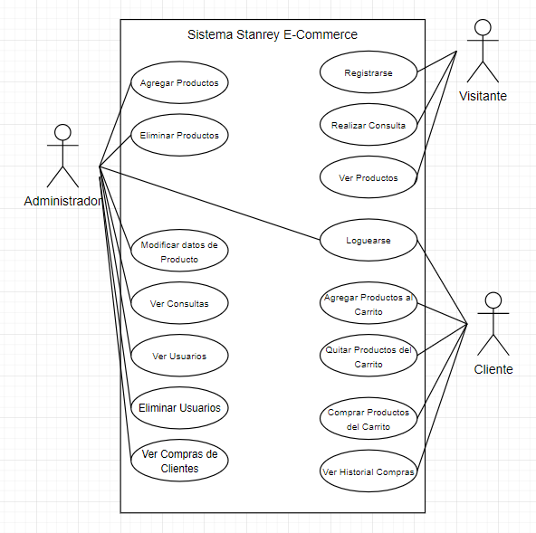

**Figura 2.5.1.** Caso de Uso del Sistema

**Diagrama de Entidad - Relación del Sistema “Stanrey”**

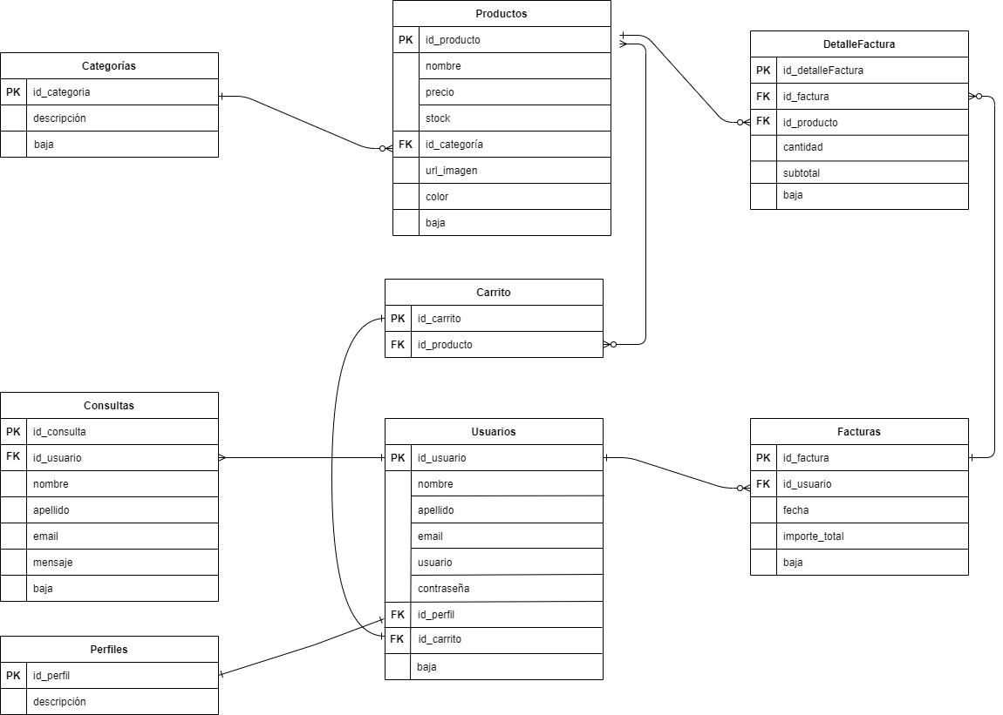

**Figura 2.5.2.** Diagrama de Entidad - Relación del Sistema

**Diccionario de Datos - Tabla Productos**

**Tabla 2.5.1.** Diccionario de Datos - Tabla Productos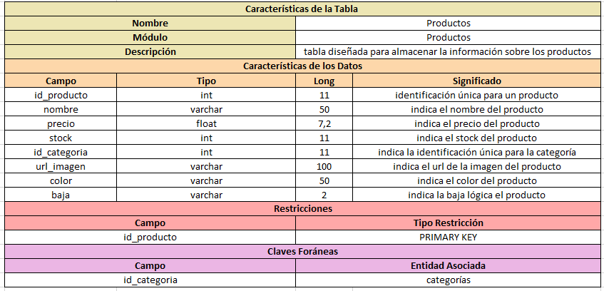

**Diccionario de Datos - Categorías**

**Tabla 2.5.2.** Diccionario de Datos - Tabla Categorías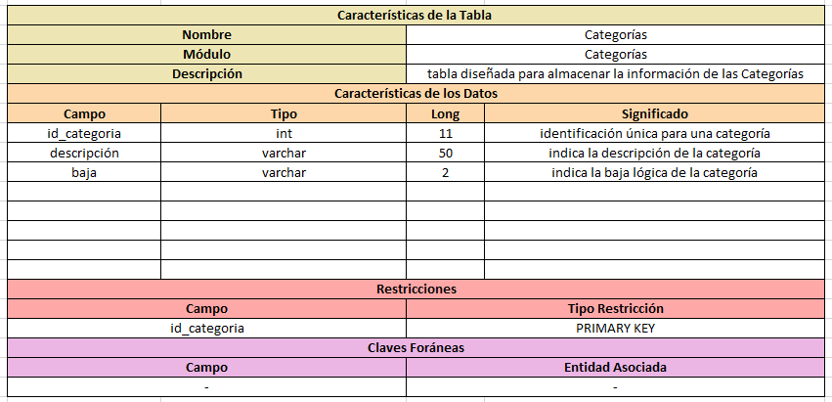

**Diccionario de Datos - Consultas**

**Tabla 2.5.3.** Diccionario de Datos - Tabla Consultas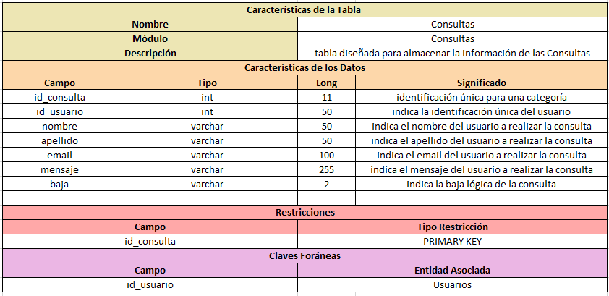

**Diccionario de Datos - Perfiles**

**Tabla 2.5.4.** Diccionario de Datos - Tabla Perfiles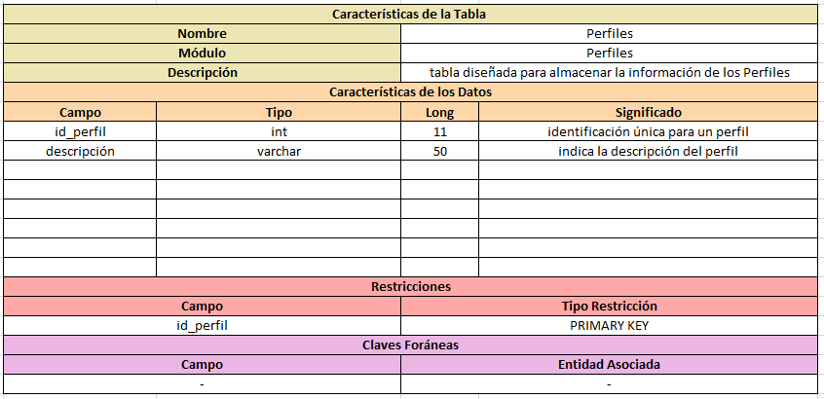

**Diccionario de Datos - Usuarios**

**Tabla 2.5.5.** Diccionario de Datos - Tabla Usuarios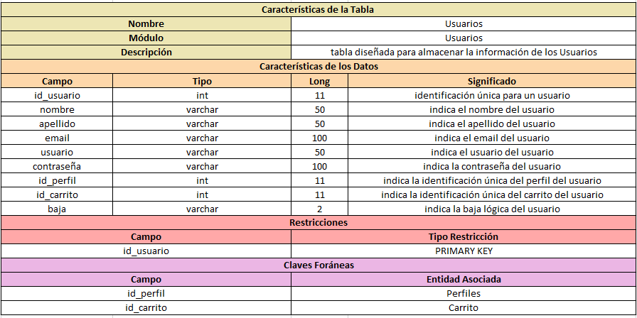

**Diccionario de Datos - Factura**

**Tabla 2.5.6.** Diccionario de Datos - Tabla Facturas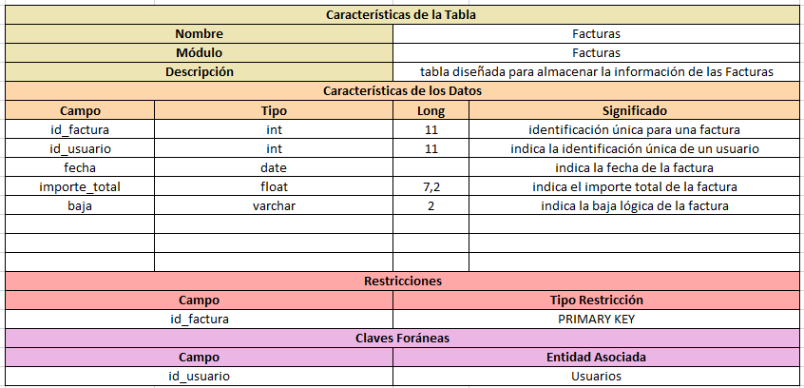

**Diccionario de Datos - DetalleFactura**

**Tabla 2.5.7.** Diccionario de Datos - Tabla DetalleFactura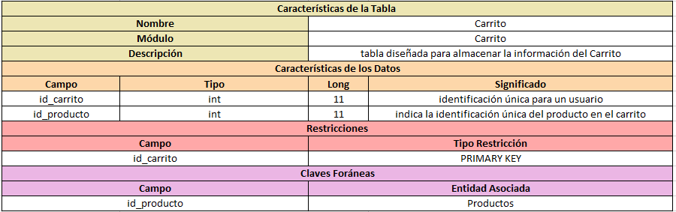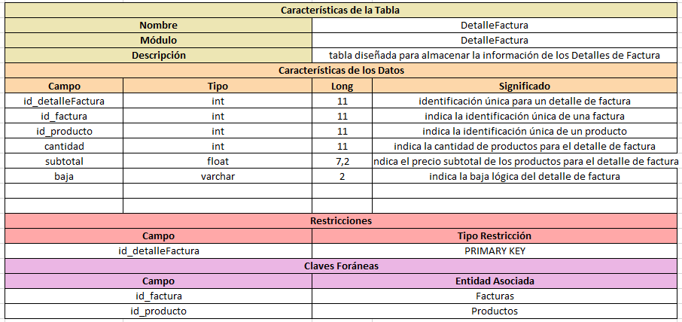

**Tabla 2.5.8.** Diccionario de Datos - Tabla Carrito

**Conversación - Agregar Productos**

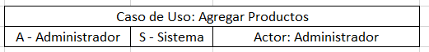

**Tabla 2.5.8.** Conversación - Agregar Productos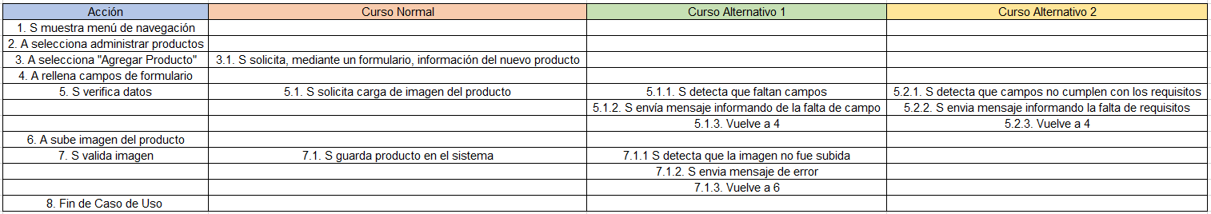

**Diagrama de Secuencia - Agregar Productos**

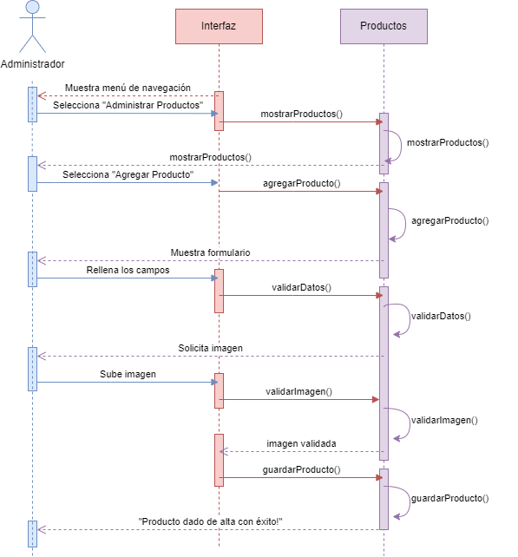

**Figura 2.5.3.** Diagrama de Secuencia - Agregar Productos

**Contrato - Agregar Productos**

**Nombre:** guardarProducto()

**Referencia Cruzada:** Caso de Uso “Agregar Productos”

**Responsabilidades:** Permite el alta de un producto al sistema.

**Excepciones:** No se da el alta; información errónea; imagen no validada.

**Pre-Condición:** El administrador debe rellenar los datos del producto correctamente y subir la imagen acorde al mismo.

**Post-Condición:** Se crea un producto y se guarda en el sistema. Luego, dicho producto aparecerá tanto en el catálogo como en el módulo de administrar productos.

**Conversación - Eliminar Productos**



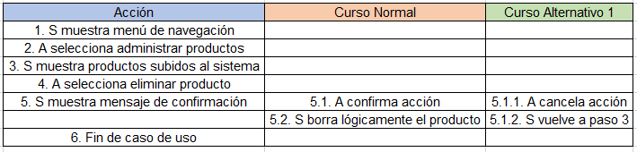

**Diagrama de Secuencia - Eliminar Productos**

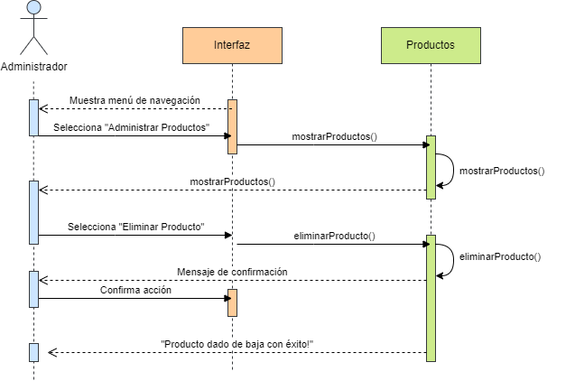

**Contrato - Eliminar Productos**

**Nombre:** eliminarProducto()

**Referencia Cruzada:** Caso de Uso “Eliminar Productos”

**Responsabilidades:** Permite la baja lógica de un producto en el sistema.

**Excepciones:** Error al eliminar el producto.

**Pre-Condición:** Debe haber productos subidos al sistema previamente.

**Post-Condición:** Se realiza la baja lógica del producto, de manera que este debe no aparecer en el catálogo.

**Conversación - Modificar Datos de Producto**



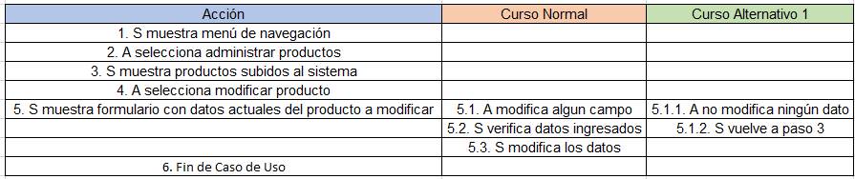

**Diagrama de Secuencia - Modificar Datos de Producto**

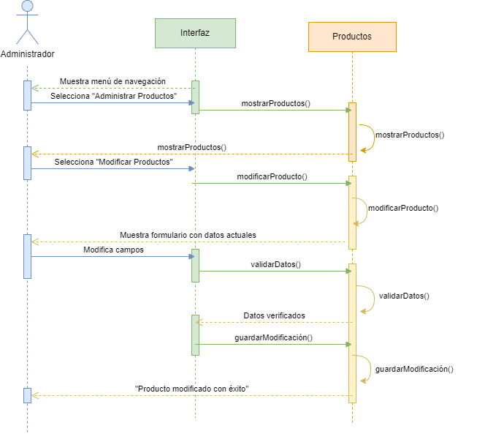

**Contrato - Modificar Datos de Producto**

**Nombre:** modificarProducto()

**Referencia Cruzada:** Caso de Uso “Modificar Datos de Producto”

**Responsabilidades:** Permite la modificación de los datos de un producto en el sistema.

**Excepciones:** Datos erróneos, campos sin rellenar.

**Pre-Condición:** Debe haber productos subidos al sistema previamente.

**Post-Condición:** Se actualizan los datos del producto.

**Conversación - Ver Consultas**



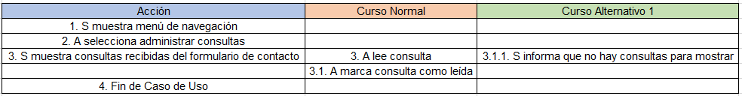

**Diagrama de Secuencia - Ver Consultas**

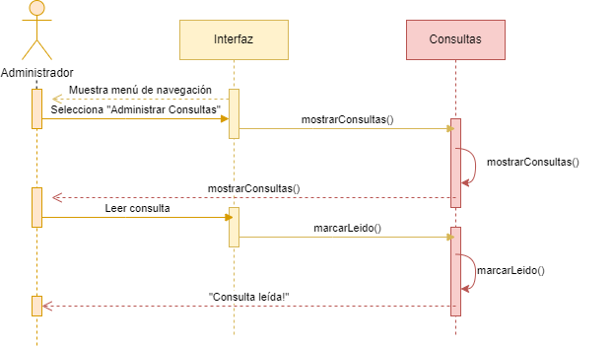

**Contrato - Ver Consultas**

**Nombre:** verConsultas()

**Referencia Cruzada:** Caso de Uso “Ver Consultas”

**Responsabilidades:** Permite la visualización de las consultas realizadas por clientes en el sistema y marcar estas como leídas.

**Excepciones:** Error al marcar como leído.

**Pre-Condición:** El administrador debe estar registrado en la página y haber ingresado antes de visualizar las consultas.

**Post-Condición:** Se visualizarán las consultas realizadas, si es que las hay, y podrán ser marcadas como leídas.

**Conversación - Ver Usuarios**



| Acción | Curso Normal | Curso Alternativo |
| --- | --- | --- |
| 1. S Muestra menú de navegación |  |  |
| 2. A Selecciona administrar usuarios |  |  |
| 3. S Muestra los usuarios registrados | 3.1 A mira los usuarios | 3.1.1. S Informa que no hay usuarios para mostrar |
| 4. Fin del Caso de Uso |  |  |

**Diagrama de Secuencia - Ver Usuarios**

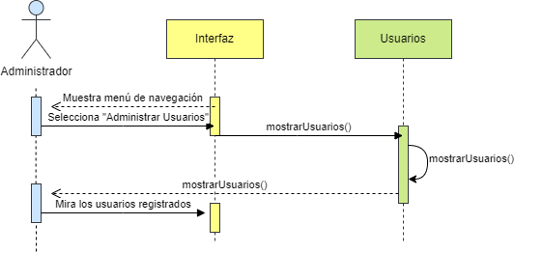

**Contrato - Ver Usuarios**

**Nombre:** mostrarUsuarios()

**Referencia Cruzada:** Caso de Uso “Ver Usuarios”

**Responsabilidades:** Permite la visualización de los usuarios registrados en la página

**Excepciones:** No hay usuarios registrados.

**Pre-Condición:** El administrador debe estar registrado en la página y haber ingresado antes de visualizar los usuarios.

**Post-Condición:** Se visualizarán todos los usuarios registrados en la página.

**Conversación - Eliminar Usuarios**



| Acción | Curso Normal | Curso Alternativo |
| --- | --- | --- |
| 1. S Muestra menú de navegación |  |  |
| 2. A Selecciona administrar usuarios |  |  |
| 3. S Muestra los usuarios registrados | 3.1 A selecciona un usuario | 3.1.1 S Informa que no hay usuarios para mostrar |
|  | 3.2. A da de baja el usuario |  |
|  | 3.3.S baja lógicamente el usuario e informa |  |
| 4. Fin de Caso de Uso |  |  |

**Diagrama de Secuencia - Eliminar Usuarios**

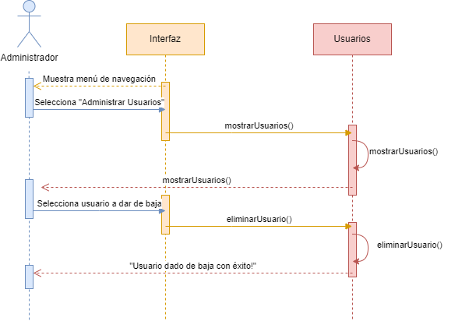

**Contrato - Eliminar Usuarios**

**Nombre:** eliminarUsuario()

**Referencia Cruzada:** Caso de Uso “Eliminar Usuarios”

**Responsabilidades:** Permite dar de baja los usuarios registrados en la página

**Excepciones:** Error al dar de baja un usuario registrado.

**Pre-Condición:** Debe haber usuarios registrados en el sistema.

**Post-Condición:** El usuario dado de baja no podrá ingresar a la página.

**Conversación - Ver Compras de Clientes**



| Acción | Curso Normal | Curso Alternativo |
| --- | --- | --- |
| 1. S Muestra menú de navegación |  |  |
| 2. A Selecciona administrar compras |  |  |
| 3. S Muestra las compras realizadas | 3.1 A controla las compras | 3.2 S Informa que no hay compras para mostrar |
| 4. Fin del Caso de Uso |  |  |

**Diagrama de Secuencia - Ver Compras de Clientes**

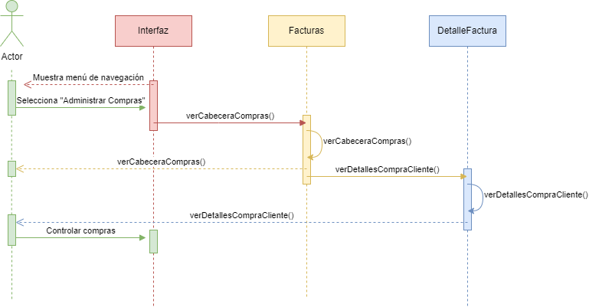

**Contrato - Ver Compras de Clientes**

**Nombre:** verDetallesCompraCliente()

**Referencia Cruzada:** Caso de Uso “Ver compras de Clientes”

**Responsabilidades:** Permite ver las compras realizadas por los clientes.

**Excepciones:** No hay compras realizadas, error al visualizar las compras.

**Pre-Condición:** Debe haber compras guardadas en el sistema.

**Post-Condición:** Se visualizarán todas las compras realizadas por los clientes.

**Conversación - Registrarse**

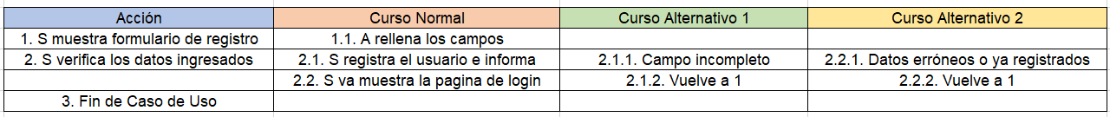

**Diagrama de Secuencia - Registrarse**

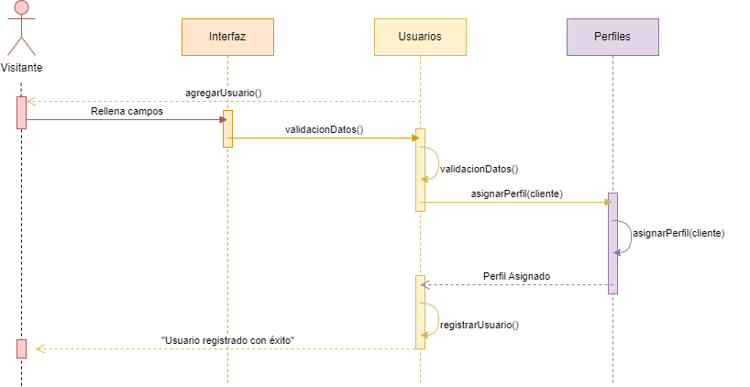

**Contrato - Registrarse**

**Nombre:** registrarUsuario()

**Referencia Cruzada:** Caso de Uso “Registrarse”

**Responsabilidades:** Permite a un usuario visitante registrarse en el sistema de la página.

**Excepciones:** Datos erróneos, campos sin rellenar, error al registrarse.

**Pre-Condición:** El usuario no debe estar registrado en el sistema anteriormente y debe cumplir los requerimientos del formulario.

**Post-Condición:** El usuario se guarda en el sistema.

**Conversación - Realizar Consulta**



| Acción | Curso Normal | Curso Alternativo |
| --- | --- | --- |
| 1. S muestra menú de navegación |  |  |
| 2. A selecciona módulo Consulta |  |  |
| 3. S muestra el formulario de consulta | 3.1 A rellena el formulario de consulta | 3.1.1. A cancela la operación |
|  |  | 3.1.2. Vuelve a 3 |
| 4. S verifica los campos del formulario | 4.1. Envía la consulta e informa “Mensaje enviado con éxito” | 4.1.1. Campos faltantes |
|  |  | 4.1.2. Vuelve a 3 |
| 5. Fin de Caso de Uso |  |  |

**Diagrama de Secuencia - Realizar Consulta**

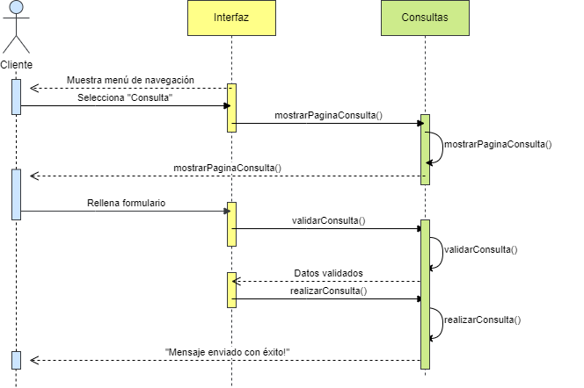

**Contrato - Realizar Consulta**

**Nombre:** realizarConsulta()

**Referencia Cruzada:** Caso de Uso “Realizar Consulta”

**Responsabilidades:** Permite a un usuario registrado realizar una consulta en el sistema.

**Excepciones:** Usuario no registrado, datos erróneos, campos sin rellenar, error al enviar consulta.

**Pre-Condición:** El usuario debe estar registrado en el sistema y debe cumplir los requerimientos del formulario.

**Post-Condición:** La consulta es realizada exitosamente.

**Conversación - Ver Productos**



| Acción | Curso Normal | Curso Alternativo |
| --- | --- | --- |
| 1. S Muestra menú de navegación |  |  |
| 2. A selecciona “Catálogo” |  |  |
| 3. S Muestra los productos registrados | 3.1 A mira los productos | 3.2 S Informa que no hay productos |
| 4. Fin del Caso de Uso |  |  |

**Diagrama de Secuencia - Ver Productos**

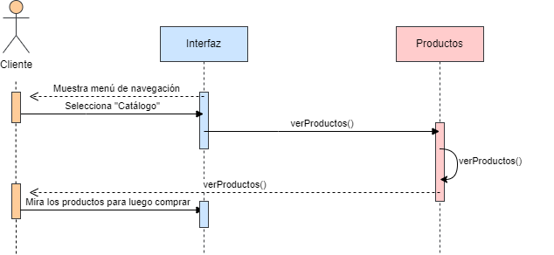

**Contrato - Ver Productos**

**Nombre:** verProductos()

**Referencia Cruzada:** Caso de Uso “Ver Productos”

**Responsabilidades:** Permite a un usuario ver el catálogo de productos.

**Excepciones:** Error al visualizar los productos.

**Pre-Condición:** Debe haber productos subidos al sistema previamente.

**Post-Condición:** Se visualizarán los productos del sistema si es que los hay.

**Conversación - Loguearse**



| Acción | Curso Normal | Curso Alternativo |
| --- | --- | --- |
| 1. S muestra menú de navegación |  |  |
| 2. A selecciona Iniciar Sesión |  |  |
| 3. S muestra el formulario de ingreso | 3.1. A ingresa sus datos |  |
| 4. S verifica los datos | 4.1. A ingresa a la página principal | 4.1.1. S informa de datos erróneos |
|  |  | 4.1.2. Vuelve a 3 |
| 5. Fin del Caso de Uso |  |  |

**Diagrama de Secuencia - Loguearse**

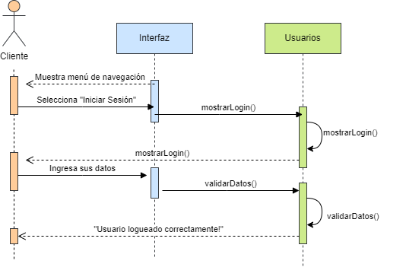

**Contrato - Loguearse**

**Nombre:** loguearse()

**Referencia Cruzada:** Caso de Uso “Loguearse”

**Responsabilidades:** Permite a un usuario visitante ingresar al sistema con los datos con los que se registró.

**Excepciones:** Usuario no registrado, datos erróneos, campos sin rellenar, error al loguear usuario.

**Pre-Condición:** El usuario debe estar registrado en el sistema.

**Post-Condición:** El usuario fue logueado exitosamente.

**Conversación - Agregar Productos al Carrito**



| Acción | Curso Normal | Curso Alternativo |
| --- | --- | --- |
| 1. S Muestra menú de navegación |  |  |
| 2. A selecciona el catálogo de productos |  |  |
| 3. S muestra el catálogo de productos | 3.1. A Selecciona un producto y le da click a “agregar al carrito” | 3.1.1. S Informa que no hay productos para mostrar |
|  | 3.2. S agrega el producto al carrito e informa |  |
| 4. Fin del Caso de Uso |  |  |

**Diagrama de Secuencia - Agregar Productos al Carrito**

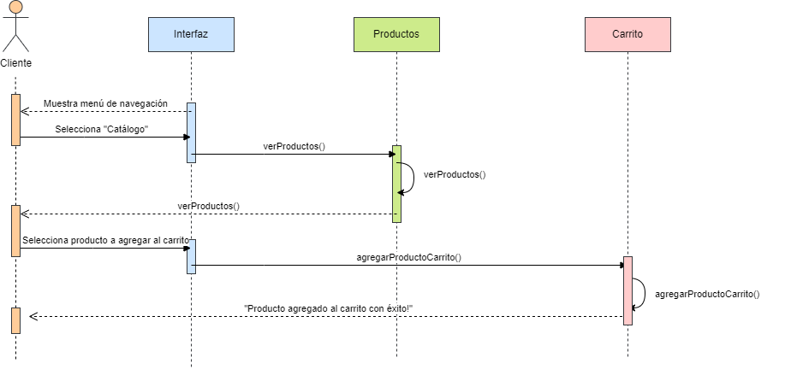

**Contrato - Agregar Productos al Carrito**

**Nombre:** agregarProductosCarrito()

**Referencia Cruzada:** Caso de Uso “Agregar Productos al Carrito”

**Responsabilidades:** Permite a un usuario agregar productos del catálogo al carrito.

**Excepciones:** Usuario no registrado, producto fuera de stock, producto inválido, error al agregar producto al carrito.

**Pre-Condición:** El usuario debe estar logueado, el producto debe ser válido y estar en stock.

**Post-Condición:** Producto agregado al carrito exitosamente.

**Conversación - Quitar Productos del Carrito**



| Acción | Curso Normal | Curso Alternativo |
| --- | --- | --- |
| 1. S muestra menú de navegación |  |  |
| 2. A selecciona “carrito” |  |  |
| 3. S muestra los productos ingresados en el carrito | 3.1. Selecciona producto a eliminar | 3.1.1. S Informa que no hay productos ingresados en el carrito |
|  | 3.1. S elimina el producto del carrito e informa |  |
| 4. Fin del Caso de Uso |  |  |

**Diagrama de Secuencia - Quitar Productos del Carrito**

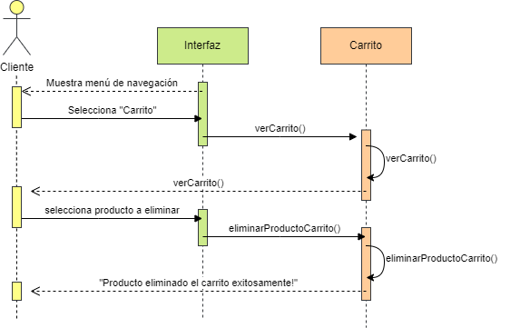

**Contrato - Quitar Productos del Carrito**

**Nombre:** quitarProductoCarrito()

**Referencia Cruzada:** Caso de Uso “Quitar Productos del Carrito”

**Responsabilidades:** Permite al usuario quitar productos agregados del carrito.

**Excepciones:** Error al quitar producto del carrito.

**Pre-Condición:** El producto debe haber sido agregado al carrito anteriormente.

**Post-Condición:** El producto fue eliminado del carrito exitosamente.

**Conversación - Comprar Productos del Carrito**



| Acción | Curso Normal | Curso Alternativo |  |
| --- | --- | --- | --- |
| 1. S Muestra menú de navegación |  |  |  |
| 2. A Selecciona el carrito |  |  |  |
| 3. S Muestra los productos guardados en el carrito | 3.1 A compra carrito | 3.1.1. S Informa que no hay productos guardados en el carrito | 3.2.1. S informa la falta de stock o producto dado de baja |
|  | 3.2. S guarda información de la compra y actualiza stock |  |  |
|  | 3.3. S realiza compra e informa |  |  |
| 4. Fin del Caso de Uso |  |  |  |

**Diagrama de Secuencia - Comprar Productos del Carrito**

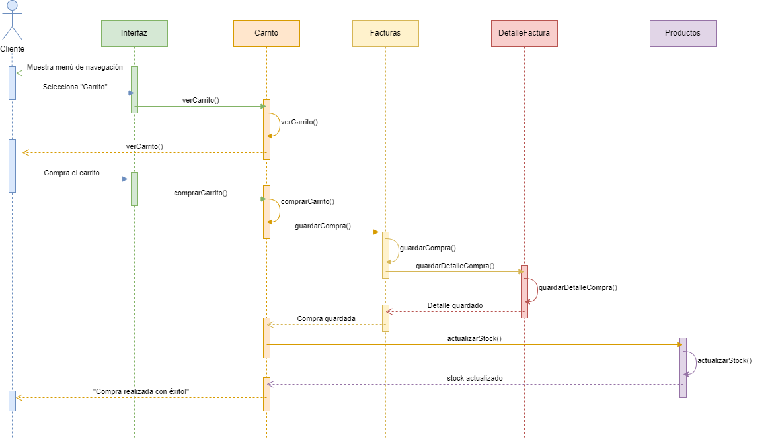

**Contrato - Comprar Productos del Carrito**

**Nombre:** comprarCarrito()

**Referencia Cruzada:** Caso de Uso “Comprar Productos del Carrito”

**Responsabilidades:** Permite a un usuario comprar los productos agregados al carrito.

**Excepciones:** Error al comprar los productos, productos dados de baja, falta de stock

**Pre-Condición:** Debe haber productos en el carrito.

**Post-Condición:** Se guarda la compra y se actualiza el stock de los productos comprados.

**Conversación - Ver Historial de Compras**



| Acción | Curso Normal | Curso Alternativo |
| --- | --- | --- |
| 1. S Muestra menú de navegación |  |  |
| 2. A Selecciona “Historial de compras” |  |  |
| 3. S Muestra las compras realizadas por el usuario | 3.1 A navega por el historial | 3.1.1. S Informa que no hay compras para mostrar |
| 4. Fin del caso de uso |  |  |

**Diagrama de Secuencia - Ver Historial de Compras**

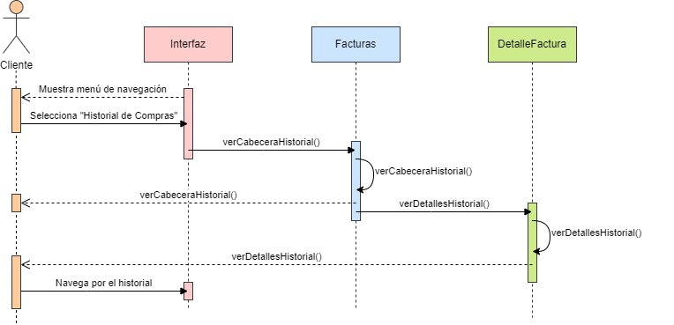

**Contrato - Ver Historial de Compras**

**Nombre:** verDetallesHistorial()

**Referencia Cruzada:** Caso de Uso “Ver Historial de Compras”

**Responsabilidades:** Permite a un usuario ver su historial de compras.

**Excepciones:** Usuario no registrado, error al visualizar el historial de compras, no realizó ninguna compra.

**Pre-Condición:** El usuario debe haber realizado una compra.

**Post-Condición:** Se visualiza el historial con las compras del usuario, si es que las hizo.

Capítulo 3: Herramientas y/o Lenguajes de Programación

Jira: Jira es una herramienta de gestión de trabajo para los equipos de software que deben organizar y hacer un seguimiento de su trabajo. Con esta herramienta realizamos la planificación del software, los backlogs, sprints, etc.

Documentos de Google: Documentos de Google es un procesador de texto en línea que te permite crear documentos y darles formato, además de trabajar con otras personas. Utilizamos esta herramienta para realizar el desarrollo del presente documento.

**Discord:** Discord es una aplicación de comunicación que permite a los usuarios chatear mediante texto, voz o video, tanto en grupos como individualmente. Mediante esta herramienta nos comunicamos para organizar el desarrollo del trabajo.

Capítulo 4: Resultados

Anexo

**(Entrevista con los dueños de StanRey):**

